Министерство науки и высшего образования Российской Федерации

ФГБОУ ВО «Волгоградский государственный технический университет»

Факультет подготовки инженерных кадров

Кафедра «Системы автоматизированного проектирования  
и поискового конструирования»

|  |  |
| --- | --- |
|  | Утверждаю |
|  | Зав. кафедрой САПР и ПК |
|  |  |
|  | М.В. Щербаков |
|  | (подпись) (инициалы, фамилия) |
|  | «_____»_________________20___г. |

Сайт для обмена знаниями и опытом среди программистов с функциями оценки и рейтинга контента

ТЕХНИЧЕСКОЕ ЗАДАНИЕ

ЛИСТОВ - 13

|  |  |
| --- | --- |
|  | Научный руководитель  Фокин Р.О.  ___________  «_____»________________20___г. |
| Нормоконтролер  Фокин Р.О.  ___________  «_____»________________20___г. | Исполнитель  Студент группы ИВТ-465  Лавринов Д.И.  «_____»________________20___г. |

Волгоград 2024г.

Аннотация

Техническое задание на сайт для обмена знаниями и опытом среди программистов с функциями оценки и рейтинга контента. Составлено и оформлено согласно ГОСТ 19.201-78. Страниц – 13.

Содержит основные сведения об объекте разработки, требования к программе и программной документации, технико-экономические показатели, стадии и этапы разработки, порядок контроля и приёмки.

Содержание

1 Введение 5

1.1 Наименование программы 5

2 Основания для разработки 5

2.1 Документы, на основании которых ведется проектирование 5

2.2 Организация, утвердившая документ, и дата утверждения 5

3 Назначение разработки 5

4 Требования к программе 6

4.1 Требования к функциональным характеристикам 6

4.1.1 Требования к составу выполняемых функций 6

4.1.2 Требования к организации входных данных 7

4.1.3 Требования к организации выходных данных 7

4.2 Требования к надежности 7

4.2.1 Требования к обеспечению надежного функционирования 7

4.2.2 Время восстановления после отказа 7

4.2.3 Отказы из-за некорректных действий оператора 7

4.3 Условия эксплуатации 8

4.3.1 Требования к численности и квалификации персонала 8

4.4 Требования к составу и параметрам технических средств 8

4.5 Требования к информационной и программной совместимости 9

4.5.1 Требования к методам решения 9

4.5.2 Требования к исходным кодам и языкам программирования 9

4.6 Требования к программным средствам, используемым программой 10

5 Требования к программной документации 10

5.1 Состав программной документации 10

6 Стадии и этапы разработки 10

7 Порядок контроля и приемки 11

7.1 Виды испытаний 11

7.2 Общие требования к приемке работы 11

Приложение А Диаграмма прецедентов 12

Приложение Б Макеты экранных форм 13

1 Введение

1.1 Наименование программы

Разработке подлежит веб-сайт, предназначенный для обмена знаниями и опытом среди программистов. Полное наименование программного продукта – «Сайт для обмена знаниями и опытом среди программистов с функциями оценки и рейтинга контента

Далее используется краткое название – программа.

2 Основания для разработки

2.1 Документы, на основании которых ведется проектирование

Разработка ведется на основании задания на выполнение выпускной квалификационной работы бакалавра по направлению 09.03.01 «Информатика и вычислительная техника». Утверждено приказом от 01.11.2023 №1522-ст.

2.2 Организация, утвердившая документ, и дата утверждения

Задание на дипломное проектирование выдано преподавателем кафедры САПР и ПК ВолгГТУ Фокиным Р.О.

Задание выдано «01» ноября 2023г.

3 Назначение разработки

Разрабатываемая программа предназначена для обмена знаниями и опытом среди программистов. Сайт должен позволять регистрироваться, публиковать работы в области it, оставлять комментарии и оценки к чужим работам.

4 Требования к программе

4.1 Требования к функциональным характеристикам

4.1.1 Требования к составу выполняемых функций

Программа должна обеспечивать возможность выполнения перечисленных ниже функций:

* Возможность регистрации и авторизации пользователя для ведения

базы данных публикаций на сайте.

* Отображение списка с краткой информацией о доступных

материалах, например, статьи, обучающие видеоролики, учебные курсы и так далее.

* Возможность осуществления поиска материалов по имени автора,

тегам и категориям.

* Возможность просмотра информации о материале, такой как: автор,

описание, дата публикации, теги и категории

* Функции оценки и рейтинга качества контента, такие как:

возможность оставлять оценки по 10 бальной системе, комментарии публикациям

* Возможность создания/редактирования/удаления контента

пользователями.

* Возможность редактирования личного профиля, например

добавление места проживания, краткой биографии

4.1.2 Требования к организации входных данных

Входными данными сайта должна быть заполненная база данных (БД), с Данным о пользователях и публикациях. Оценки и комментарии так же хранятся в базе данных.

4.1.3 Требования к организации выходных данных

Выходными данными сайта должно быть, отображение информации о пользователе, доступ к аутентификации. Отображение публикаций, комментариев и оценок.

4.2 Требования к надежности

4.2.1 Требования к обеспечению надежного функционирования

Надежное (устойчивое) функционирование программы должно быть обеспечено совокупностью организационно-технических мероприятий, перечень которых приведен ниже:

* организацией бесперебойного питания технических средств;
* использованием лицензионного программного обеспечения.

4.2.2 Время восстановления после отказа

Время восстановления после отказа, вызванного сбоем электропитания технических средств (иными внешними факторами), не фатальным сбоем (не крахом) операционной системы, не должно превышать нескольких минут при условии соблюдения условий эксплуатации технических и программных средств.

4.2.3 Отказы из-за некорректных действий оператора

Отказы программы возможны вследствие некорректных действий оператора (пользователя) при взаимодействии с операционной системой.

4.3 Условия эксплуатации

4.3.1 Требования к численности и квалификации персонала

Минимальное количество персонала, требуемого для работы программы должно составлять – один пользователь программы.

4.4 Требования к составу и параметрам технических средств

Минимальные требования к параметрам технических средств:

### Клиентская часть

Пользовательские устройства, с которых будет осуществляться доступ к сайту, должны удовлетворять следующим минимальным требованиям:

* **Процессор**: Двухъядерный процессор (например, Intel i3 или аналогичный).
* **Оперативная память**: Минимум 4 ГБ.
* **Операционная система**: Современная ОС, поддерживающая современные браузеры (Windows 10, macOS 10.14, Linux).
* **Браузер**: Обновлённый браузер, поддерживающий HTML5, CSS3 и JavaScript (Chrome, Firefox, Safari, Edge).
* **Сетевое подключение**: Стабильное интернет-соединение со скоростью не менее 5 Мбит/с.

### Серверная часть

Для серверной части важно обеспечить стабильную и быструю работу сайта, а также возможность масштабирования при необходимости. Минимальные требования следующие:

* **Процессор**: Минимум 2 ядра с частотой 2.4 ГГц.
* **Оперативная память**: Минимум 4 ГБ (рекомендуется 8 ГБ для более сложных сайтов).
* **Хранилище**: SSD-диск объёмом минимум 20 ГБ для обеспечения быстрой загрузки данных.
* **Операционная система**: Linux (например, Ubuntu 20.04) или Windows Server (современная версия).
* **Веб-сервер**: Nginx.
* **База данных**: MongoDB
* **Язык программирования**: Поддержка современных языков (PHP 7.4+, Node.js, Python 3.x, Ruby, etc.).
* **SSL-сертификат**: Обязательно для обеспечения безопасности (например, от Let's Encrypt).
* **Сетевое подключение**: Высокоскоростное подключение с низкой задержкой.

4.5 Требования к информационной и программной совместимости

4.5.1 Требования к методам решения

Данные методы решения должны обеспечивать выполнение всех этапов проектирования программы в соответствии с их порядком и сроками выполнения, указанными в разделе 6 данного документа.

4.5.2 Требования к исходным кодам и языкам программирования

Исходные коды серверной части должны быть реализованы на языке php.

Исходные коды клиентской части должны быть реализованы на языке программирования javascript (для работы с картами), html (для разметки страницы) и css (для описания внешнего вида документа). В качестве используемых библиотек: Font Awesome, Google fonts.

4.6 Требования к программным средствам, используемым программой

В состав общесистемного и прикладного программного обеспечения входят операционная система (Microsoft Windows 7 Корпоративная / Microsoft Windows 7 Максимальная / Microsoft Windows 7 Профессиональная / Microsoft Windows 7 Домашняя расширенная), 1С:Предприятие 8, браузер с поддержкой HTML5 и CSS3.

В качестве основного редактора кода должен быть использован Sublime Text.

Системные программные средства, используемые программой, должны быть представлены лицензионными локализованными версиями программных систем.

5 Требования к программной документации

5.1 Состав программной документации

Состав программной документации должен включать в себя техническое задание на разработку и проектирование программы (ГОСТ 19), пояснительную записку и исходные коды программы.

6 Стадии и этапы разработки

Проектирование программы происходит следующим образом:

Разработка должна включать следующие стадии:

* анализ требований пользователя (28 сентября – 31 октября);
* разработка технического задания (2 ноября – 30 ноября);
* рабочее проектирование (1 декабря – 28 января);
* реализация программы (8 февраля – 22 апреля);
* тестирование программы (28 апреля – 15 мая).

В рамках данного проекта внедрение программного продукта не предусмотрено.

7 Порядок контроля и приемки

7.1 Виды испытаний

Приемо-сдаточные испытания должны проводиться на защите выпускной работе бакалавра. Приемные мероприятия программы должны проводиться не позднее __________ 20___ года.

7.2 Общие требования к приемке работы

Возможность приемки программы должна определяться соответствием всем пунктам данного технического задания.

Приложение А Диаграмма прецедентов

Диаграмма прецедентов

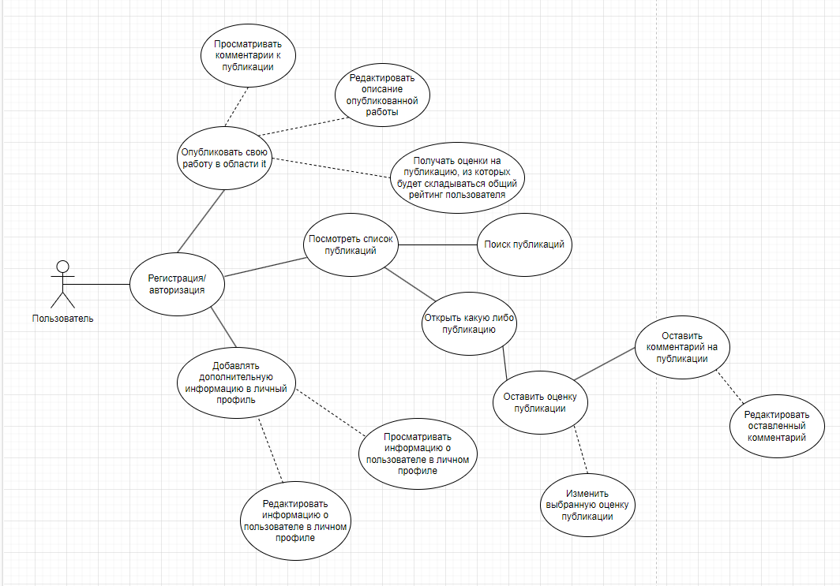

Приложение Б Макеты экранных форм

Макеты экранных форм

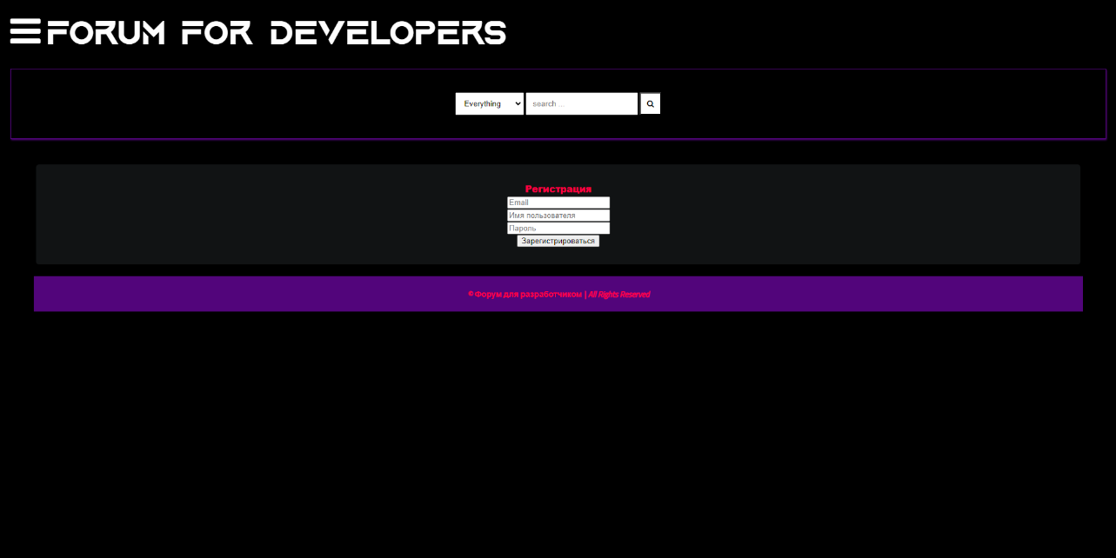

Рисунок 1 – Страница регистрации

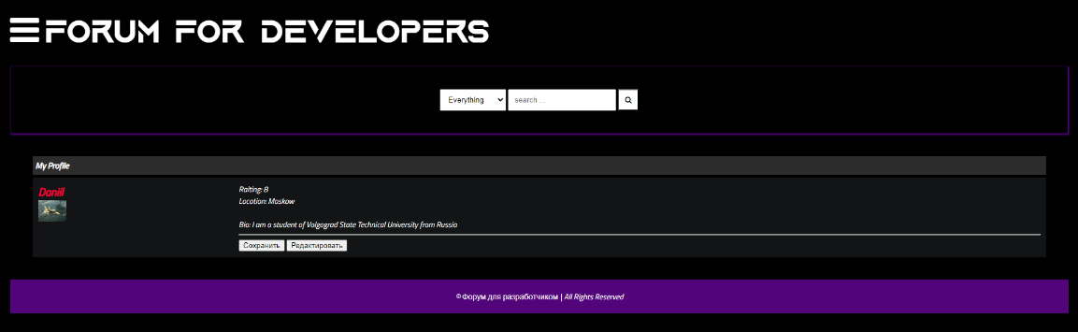

Рисунок 2 – Страница личного профиля

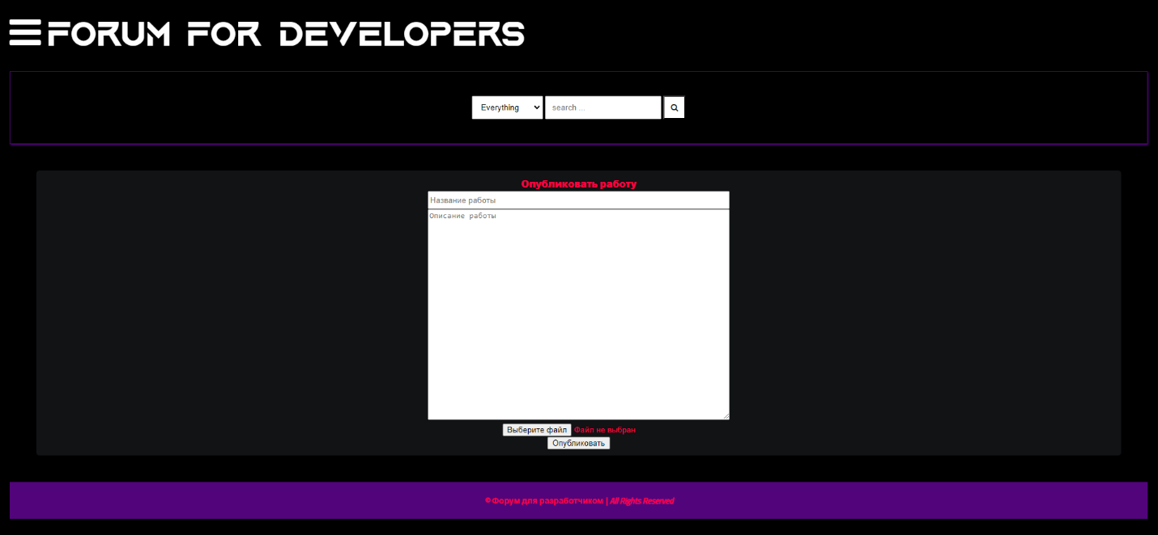

Рисунок 3 – Страница создания публикации